Рисование нетрадиционными техниками "Комета"
Ход мастер класса
1. На губку набираться краска желтого цвета.
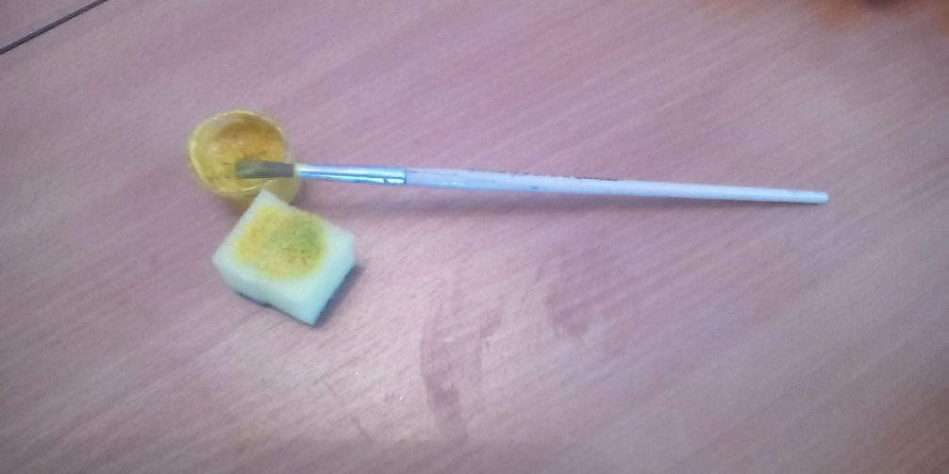
- Методическими плавными движениями печатаем губкой «голову» кометы.
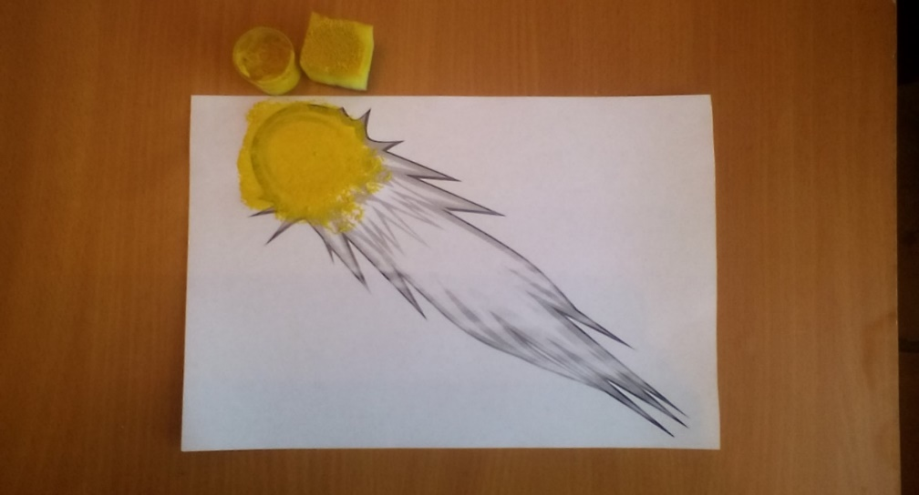
- На губку набираться краска красного цвета
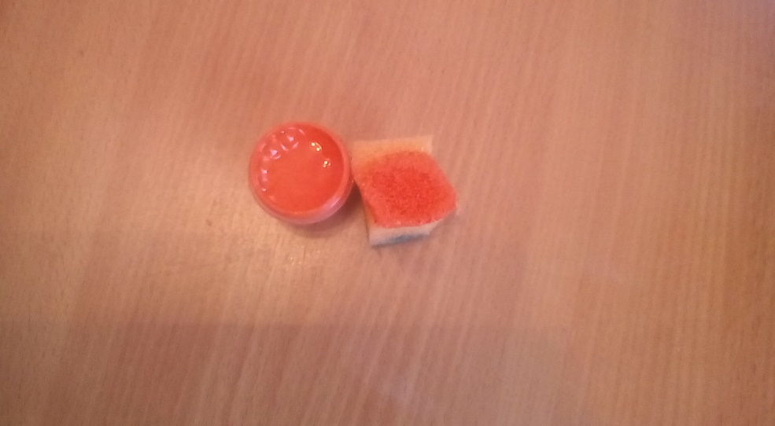
- Методическими плавными движениями губкой проходим поверх красного цвета, так чтобы было видно первый слой краски.
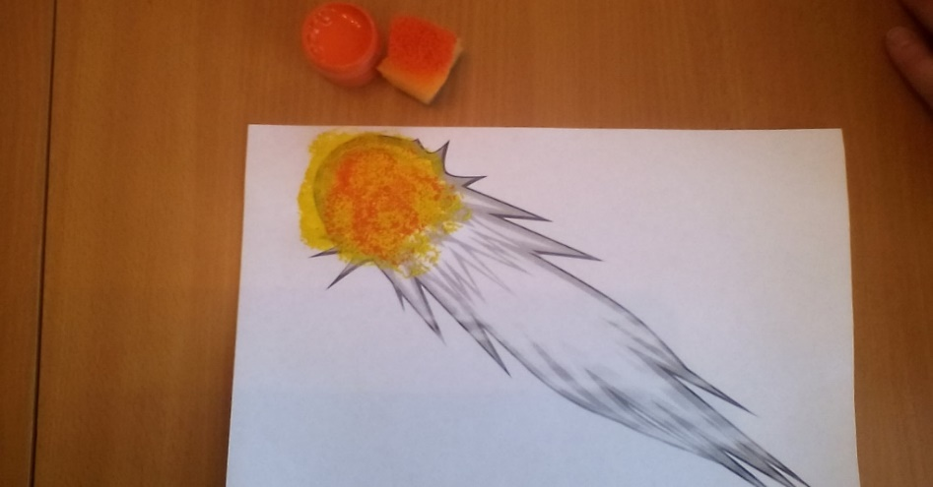
- Для рисования хвоста кометы понадобятся краски охра, красного, желтого, оранжевого, белого цветов
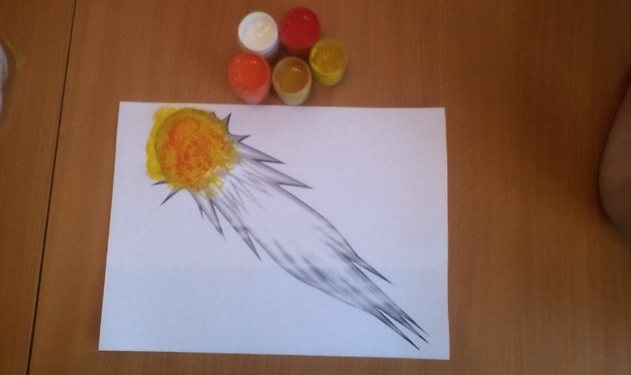
- При помощи указательного пальца поочередно каждым цветом рисуются штрихи на «хвосте» кометы.
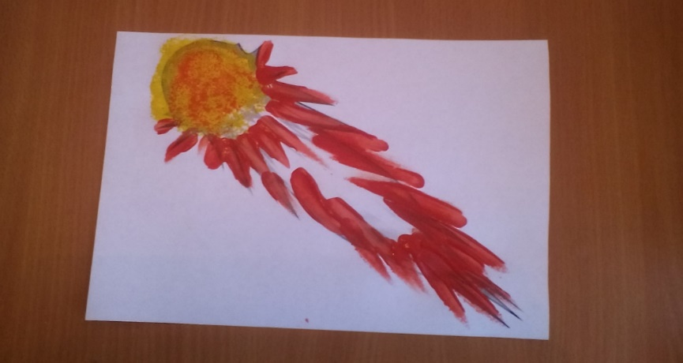
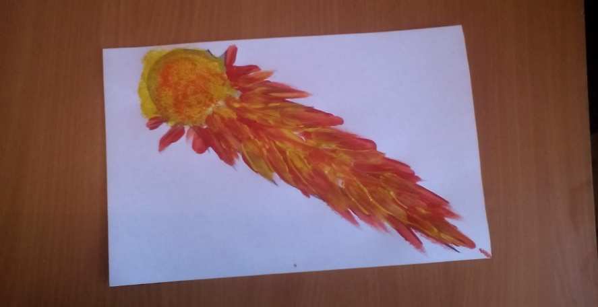
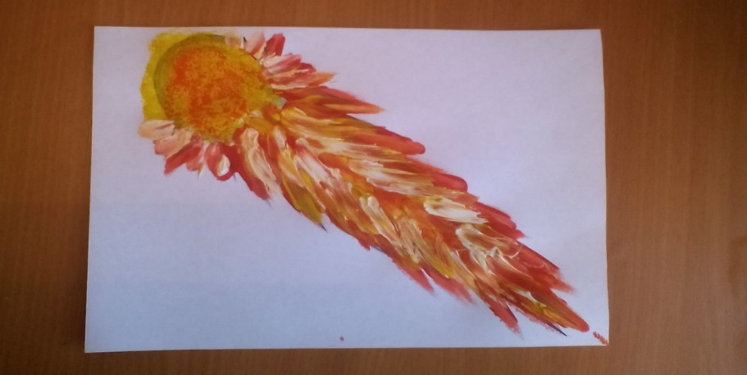
- При помощи губки и белого цвета отделяем край «Головы» кометы» от «хвоста» плавными легкими движениями.
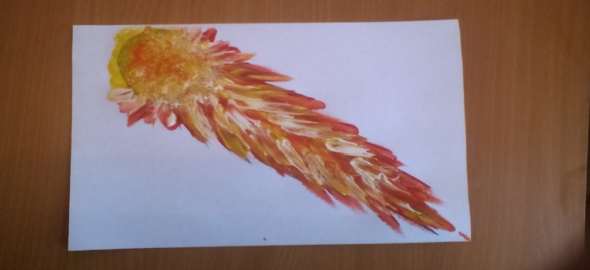
- Кистью и краской синего цвета прорисовываем некоторые детали кометы,
